ТЕМА №8-9
Майстер клас по створенню ляльки-мотанки.

Для створення ляльки-мотанки наші пращури використовували підручний матеріал. Все, що траплялося в домі з текстилю і було не потрібне йшло в діло: шматки старої сорочки, старий одяг, який залишився з діда-прадіда, стрічки, намисто, або ж сухі квіти, ягоди, тощо.
Найголовніше це те, щоб процес виготовлення приносив вам задоволення. Рекомендую також увімкнути спокійну музику.
Отже, починаємо.
1. Викладаємо на столі все, що знадобиться для виготовлення ляльки-мотанки:
для голови – шматок м,якої тканини, наприклад у мене (на фото) стара гарусова хустка, підійде рушник, чи стара наволочка;
для рук і нижньої спідниці - ситцеву тканину, підійдуть дитячі платтячка, сорочечки, тощо;
Спідниця, фартушок і корсетка (жилетка) - будь-які несипучі тканини, які вам довподоби; старе дитяче плаття в червону клітинку, шматок від скатертини, і від вовняної хустки.
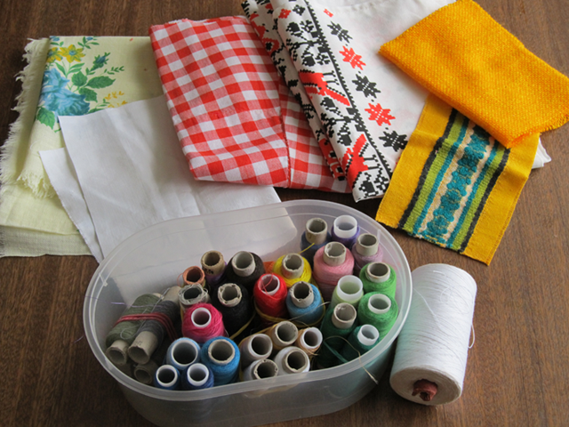

2. Розстеляємо тканину для голови на столі, складаємо краями до середини, Ширина складеної тканини буде висотою голови ляльки.
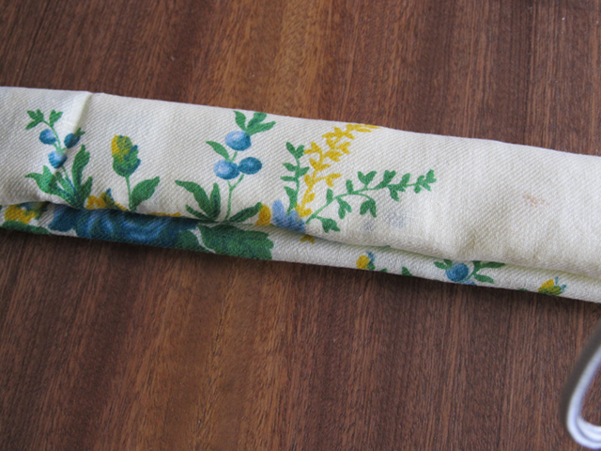
3. Далі скручуємо тканину, це і буде основа для голови ляльки-мотанки. До речі, з боків скрутки видно спіраль - символ безкінечності життя.
4. Отриману скрутку тугенько перемотуємо нитками, злегка стягуючи. Чим тугіша буде голова - тим краще намотувати хрест.
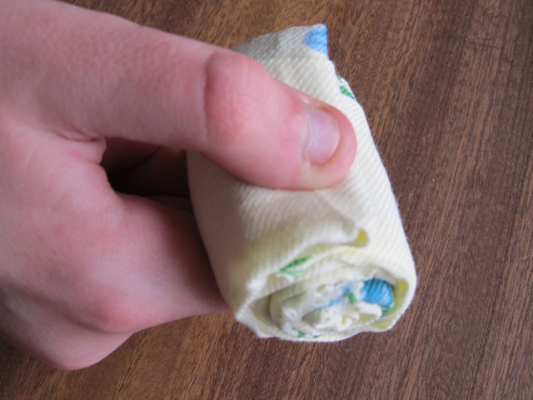

5. Для обмотування голови виберіть тканину яка не просвічується, але і не дуже цупка, тоді голова буде охайною і без складок. На фото тканина біла, але може бути будь-якого світлого кольору, бачила навіть у мілкий малюнок - досить гарно.
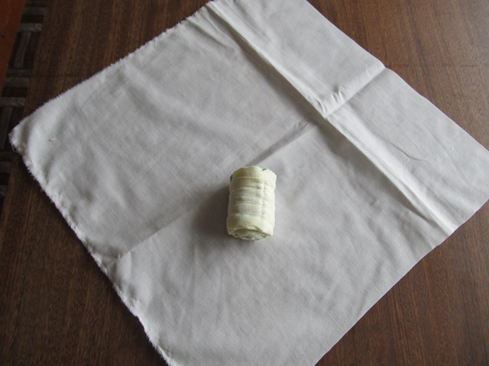
6. Кладемо скрутку на клаптик посередині, ближче до низу; накриваємо верхнім кутом тканини і тримаючи скрутку загортаємо всі складки тканини назад.
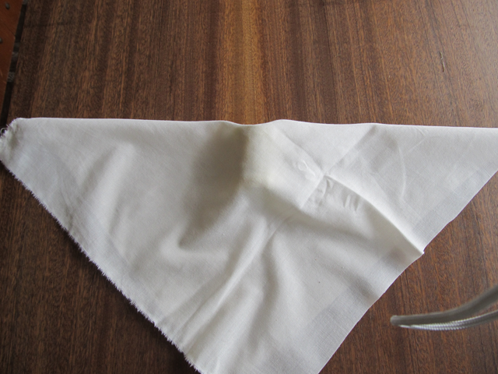
7. Передня частина голови повинна бути гладенькою, по-можливості без складок.
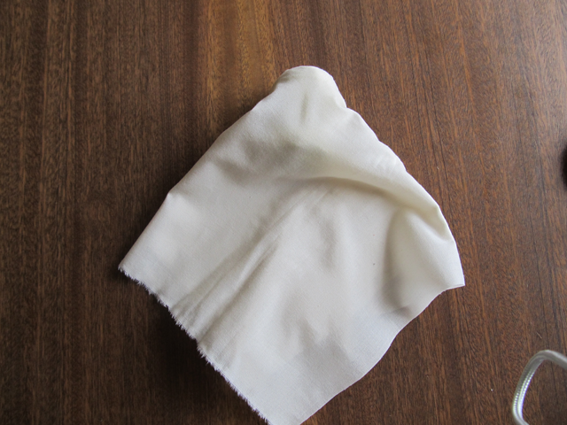
8. Беремо голову у ліву руку, а правою обмотуємо ближче до скрутки - формуємо шию.
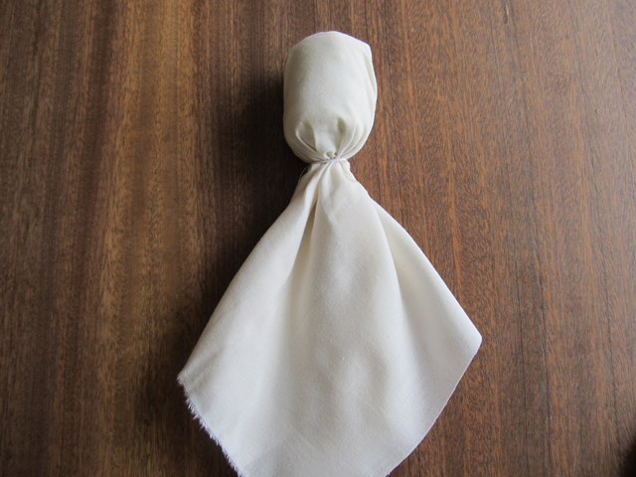
9. Далі беремо нитки для намотування хреста. Взагалі, наші прабабусі намотували простий однотонний хрест чорного або червоного кольору. Чорний колір - жіноча енергія, спокій, вода, ніч, Луна (місяць). Червоний - чоловіча енергія, активна, Сонячна, пробивна.
Під час намотування сакрального хреста, голову ляльки-мотанки тримаємо лівою рукою, а намотуємо нитки правою, і тільки за годинниковою стрілкою. Взагалі, будь-які частини ляльки намотуються тільки за годинниковою стрілкою.
Обмотуємо ниткою шию ляльки, щоб закріпити нитку. Далі виводимо нитку посередині голови назад.
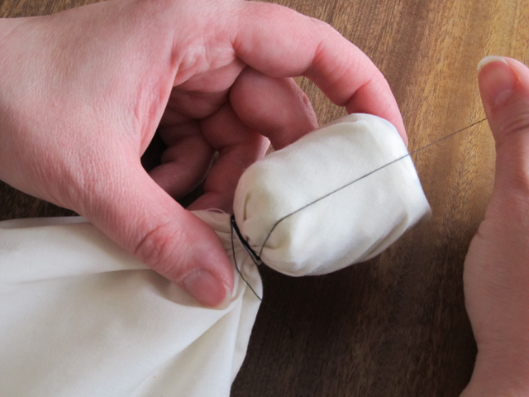
10. обмотуємо голову і повертаємось наперед.
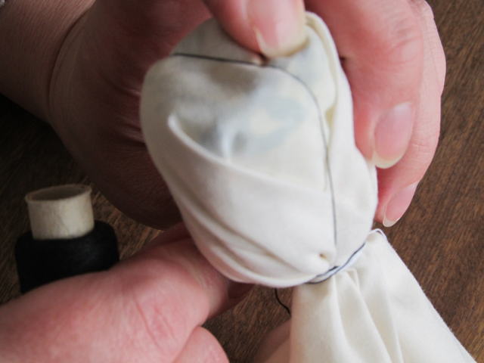
11. Таким чином, ми ніби обмотуємо половину голови. Робимо непарну кількість (7,3,5,тощо).
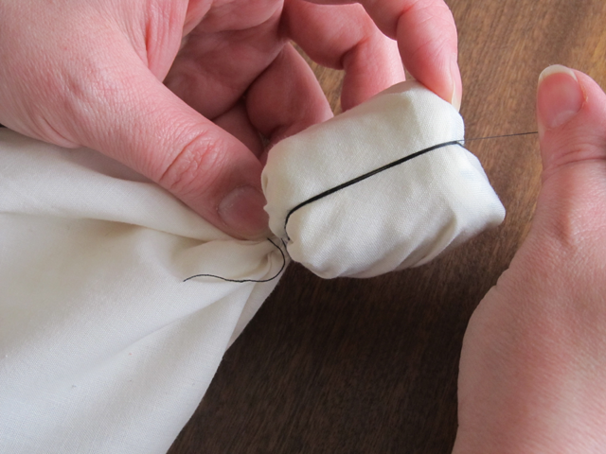

12. Далі заводимо нитку через задню частину голови на іншу (ліву) частину шиї, і виводимо нитку наперед.
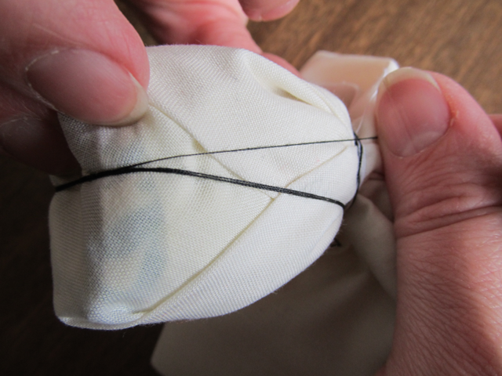
13. Тобто, ми обмотали одну частину голови (справа), а тепер обмотуємо іншу частину (зліва), і не забуваємо мотати тільки за годинниковою стрілкою.
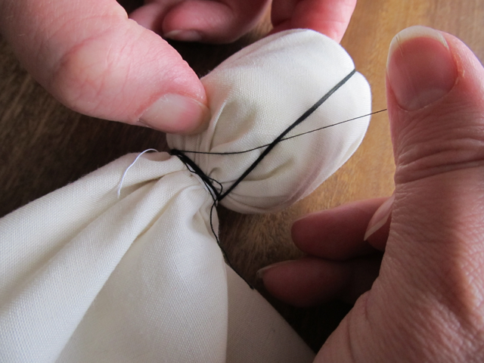

14. Повинно вийти ось так (як на фото)..
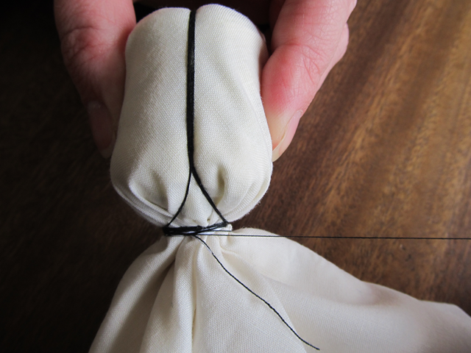
15. Якщо вас задовольняє вертикальна намотка, обмотуємо нитку декілька разів навколо шиї ляльки, і переходимо до горизонтальної намотки.
Виводимо нитку ззаду голови і умовно приміряємо де буде проходити лінія намотування.
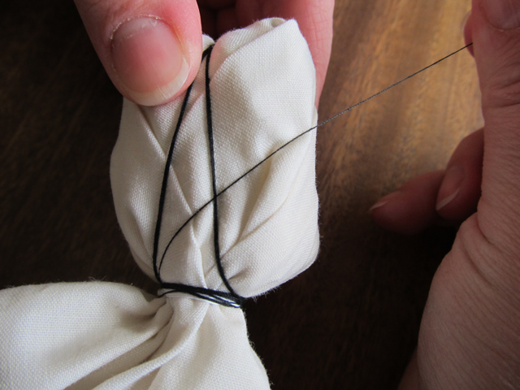
16. Притримуючи нитку великим пальцем правої руки, намотуємо нитку горизонтально за годинниковою стрілкою.
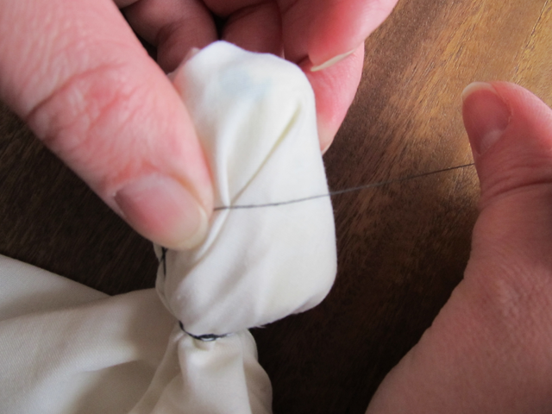
17. Намагайтеся намотувати так, щоб нитки лягали одна біля одної, а не одна на одну. 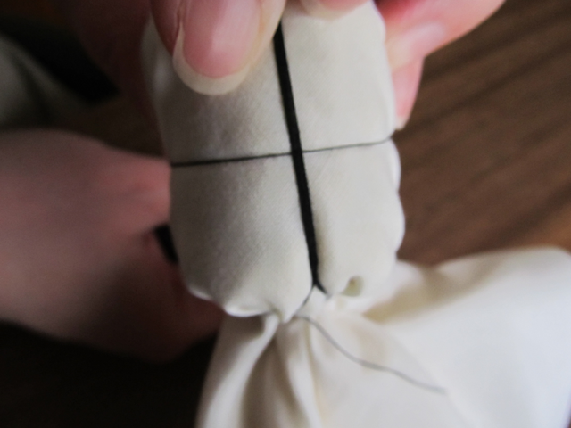

18. Коли ви намотали достатню кількість горизонтальних витків, виводимо нитку позад голови, опускаємо її до шиї та закріплюємо (намотуємо5-7 витків навколо шиї). нитку обриваємо.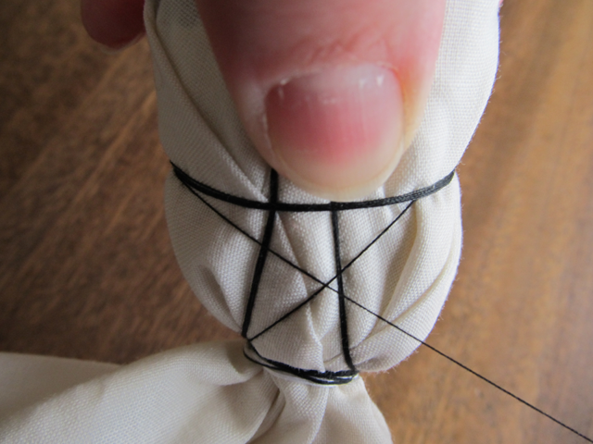
19 Вигляд спереду.
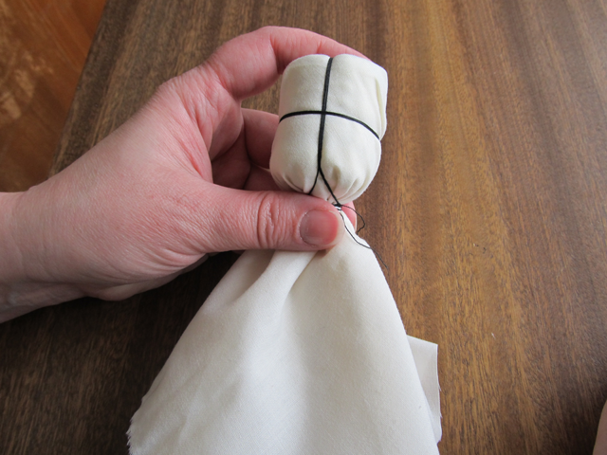

20. Далі намотуємо нитку іншого кольору.
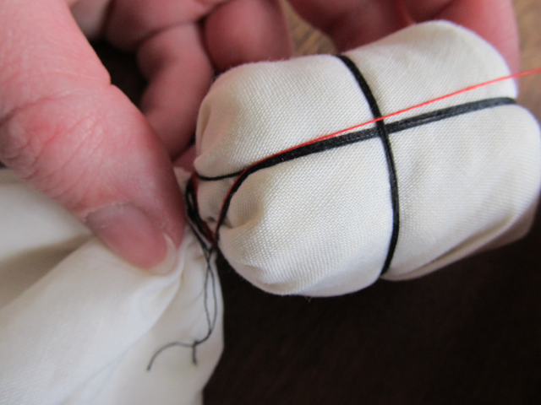
21. Намотуємо зліва бажану кількість витків, і виводимо нитку позад голови. 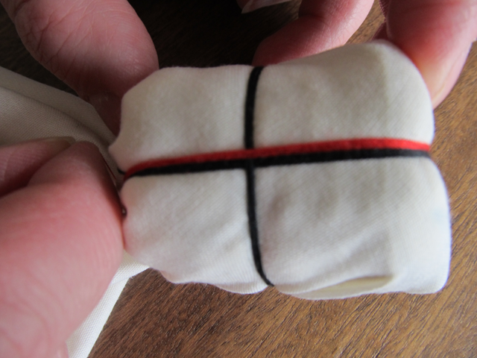

22. Коли зліва намотали достатньо, виводимо нитку позаду і переходимо на іншу сторону.
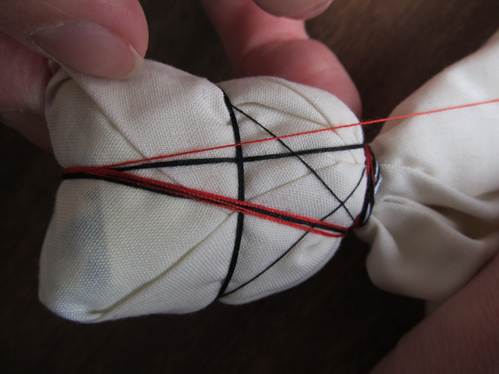
23. Тепер намотуємо з правої частини вертикальної чорної лінії. Після закінчення, нитку закріплюємо навколо шиї.
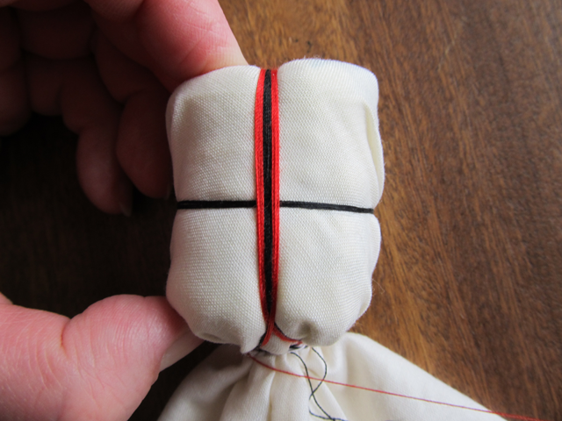

24. Далі, переходимо на горизонтальну лінію. Спочатку намотуємо червону нитку над чорною.
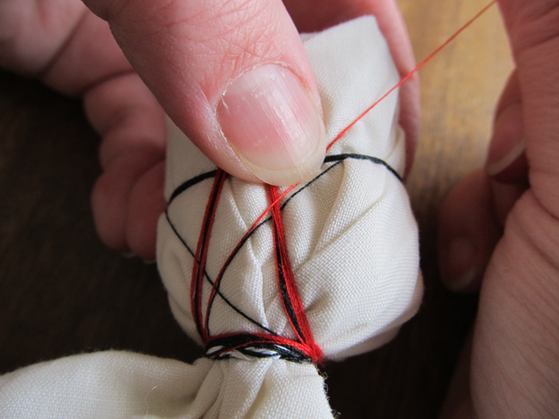
25. Виглядає цікаво.
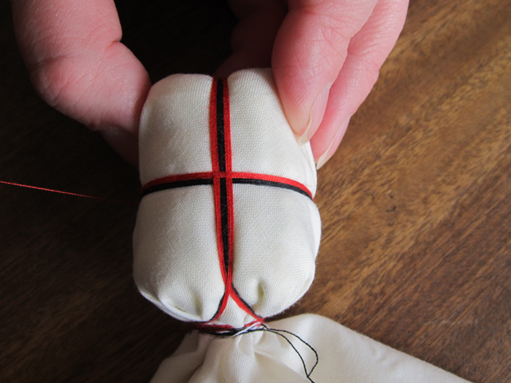
26. Потім намотуємо червону нитку під чорною горизонтальною лінією, виводимо нитку позаду голови ляльки і закріплюємо на шиї. 9-11 витків. нитку обриваємо.
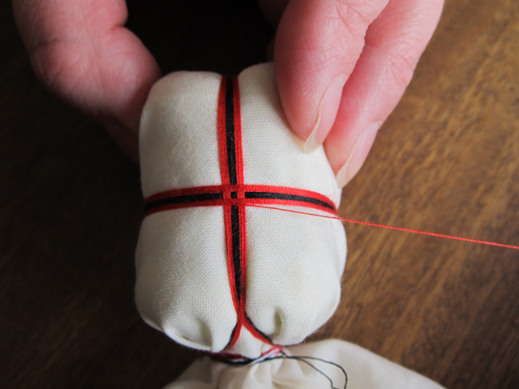
27. Голова ляльки готова.
Тепер будемо її наряджати. Для нижньої спідниці підійде будь-яка тканина. Можна взяти білу і прикрасити її понизу тасьмою.
Беремо відрізок тканини, обгортаємо ляльку, фіксуємо тканину біля шиї (примотуємо ниткою).
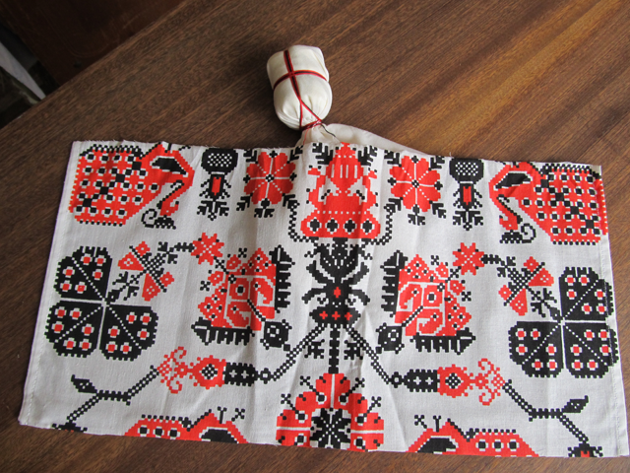
28. Для рук можна взяти так ж тканину, чи іншу. Складаємо тканину краями всередину (як для голови), або скочуємо трубочкою, підігнувши край. Фіксуємо ниткою відділяючи долоні ляльки.
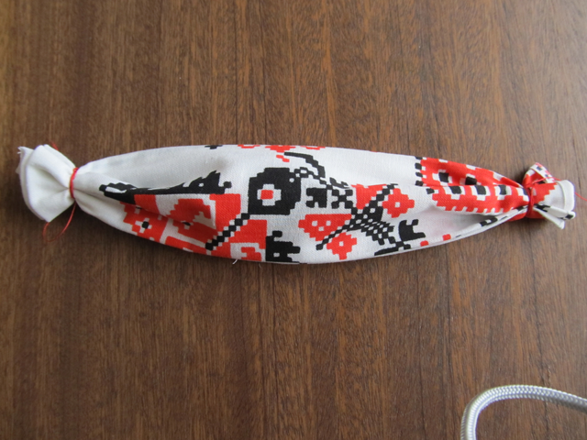
29. Примотуємо руки до шиї ззаду тулуба. Примотувати треба навхрест.
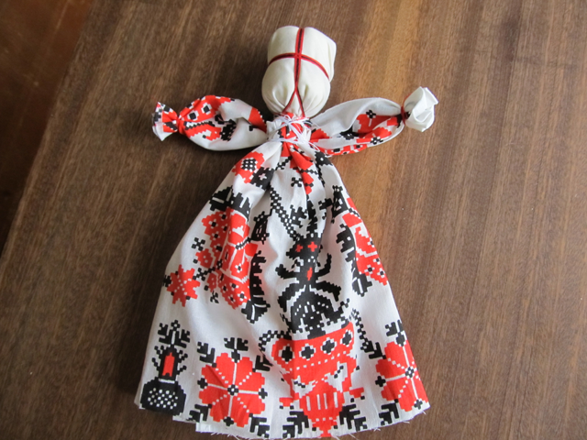

30. Далі, одягаємо нашій лялечці спідничку. Довгенький клаптик тканини призбируємо навколо талії ляльки, можна, для зручності, спочатку при зібрати спідничку на нитку, а потім примотати до ляльки.
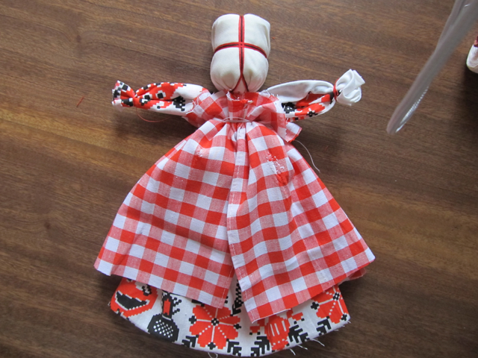
31. Фартушок – не від,ємна частина української ляльки-мотанки. Це ознака господині. Фартушків може бути декілька, наприклад: більший однотонний, а поверху менший кольоровий.
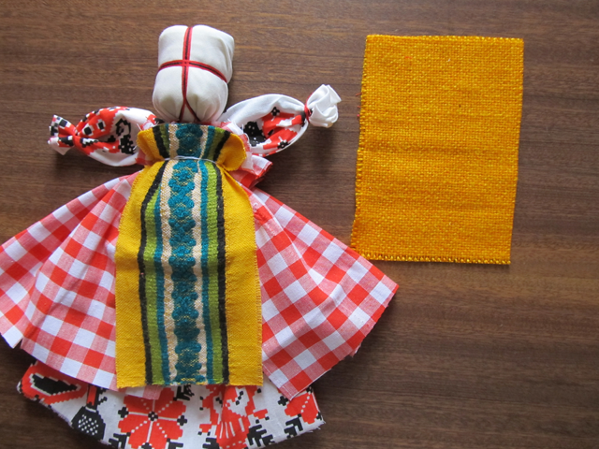

32. Тканину для корсетки складаємо навпіл, розрізаємо посередині до лінії згину, і в сторони десь по пів сантиметра. Якщо шия товста, бокові розрізи робимо глибші.
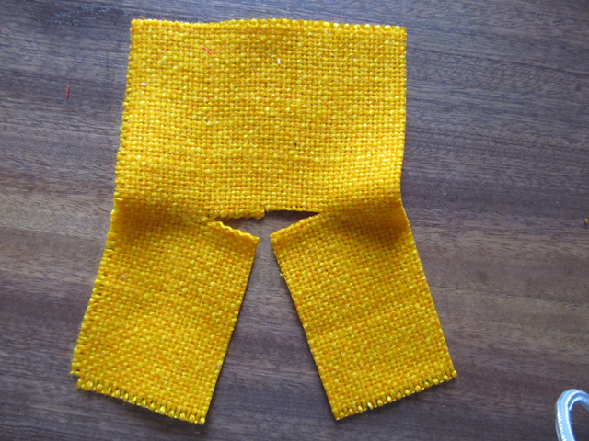
33. Одягаємо нашій лялечці корсетку і фіксуємо її поясом. Поясом може бути товстіша нитка, стрічка, сплетена з ниток косичка, тасьма, вузенький клапоть тканини, тощо.
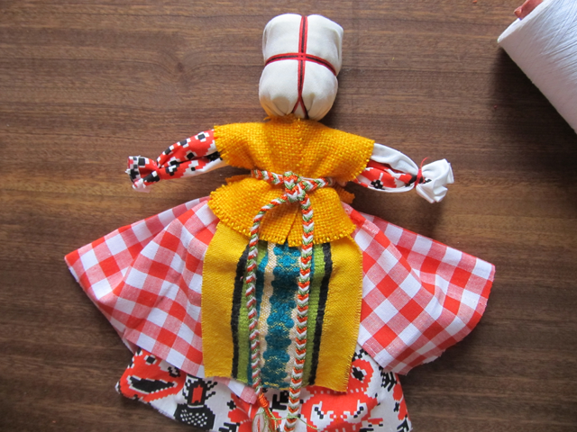
34. Залишилось пов,язати хустинку. Можна спочатку пов,язати білу, чи однотонну хусточку, а поверх кольорову.
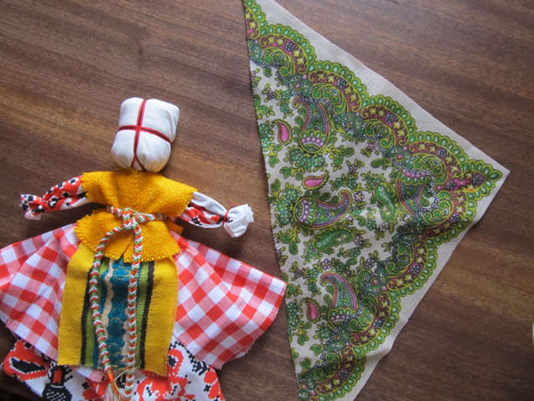

35. Лялечка готова.
